بسم الله الرحمن الرحيم
المملكة العربية السعودية إدارة التربية والتعليم بمحافظة الزلفي ( بنين )
وزارة التربية ولتعليم مدرسة

اسم الطالب  ...............……………………………………………………….....المادة علوم
الصف الثاني الفصل الدراسي الأول للعام1431/1432هـ اختبار القياس الثاني( المهارات 6 10)
المهارة السادسة : -
صل من العمود ( أ) ما يناسبه من العمود (ب) :-
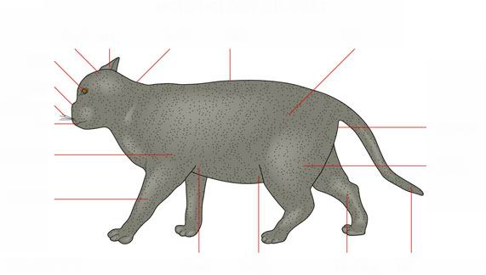
( أ ) ( ب )

الأسماك
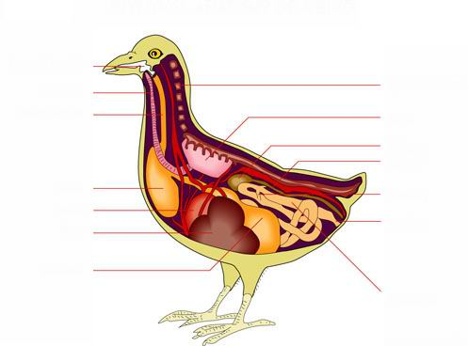

الزواحف
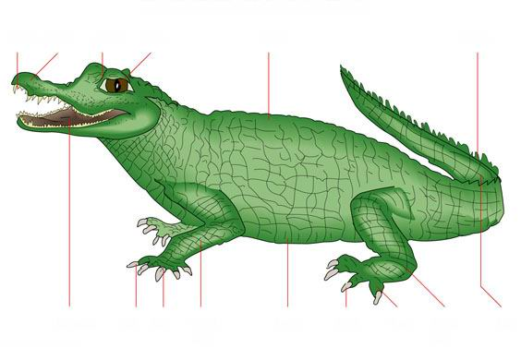

البرمائيات

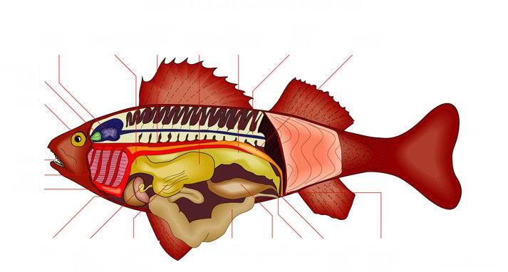
الطيور

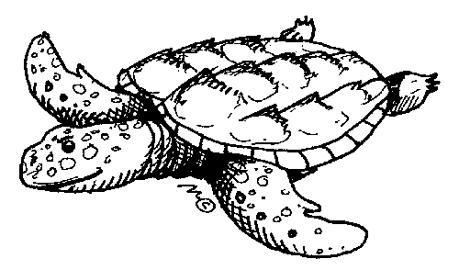
الثدييات

أتقن لم يتقن المهارة
1 2 3 4 5
المهارة السابعة : صل من العمود (أ) ما يناسبه من العمود(ب):-
(أ) (ب)
الأجنحة تساعد على التسلق أو المشي
القشرة الصلبة الخارجية تساعد على الإحساس
قرون الاستشعار تساعد على الطيران
الأرجل تساعد على الحماية
السمع
أتقن لم يتقن المهارة
1 2 3 4 5
المهارة الثامنة: رتب صور دورة حياة الضفدع باستخدام الأرقام من 1إلى 4 :-
...................... ....................... ..................... ......................
أتقن لم يتقن المهارة
1 2 3 4 5
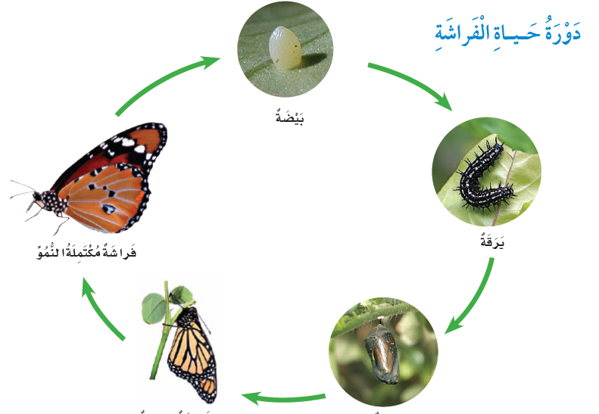
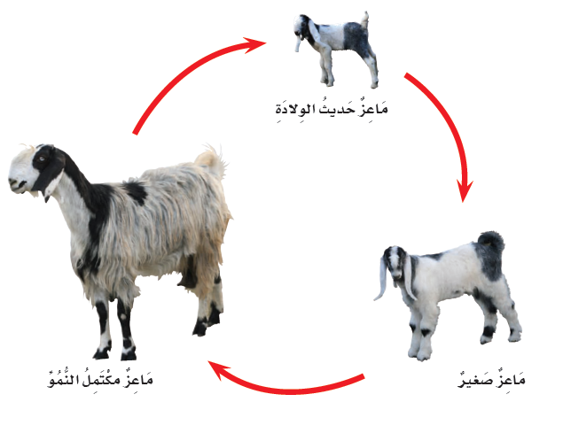
المهارة التاسعة:(أساسية)

ضع علامة ( √ ) أمام العبارة الصحيحة وعلامة ( × ) أمام العبارة الخاطئة :
- تبيض الماعز وترضع صغيرها بالحليب ( )
- تتحول الشرنقة إلى فراشة ( )
- تشبه الماعز الصغيرة أمهاتها ( )

أتقن لم يتقن المهارة
1 2 3 4 5
المهارة العاشرة : -
أكمل الفراغات التالية :-
تستخدم الحيوانات مواطنها لـ ........................ و......................... و..................... .

أتقن لم يتقن المهارة
1 2 3 4 5
دلالات الأرقام في التقويم :
1: اجتاز بتقدير ممتاز
2: اجتاز بتقدير جيد جدا
3: يحتاج إلى تركيز أكثر واستذكار جيد
4: سيعاد التقويم مرة أخرى ومستواه متدني
5: يجب الانتباه للطالب والتركيز عليه لأن مستواه متدني جدا + سيعاد تقويمه مرة أخرى
ملحوظات: نحيطكم علما بأن الطالب اجتاز المهارات السابقة من ....... إلى ......
نود إحاطتكم علما بأن الطالب لم يجتز المهارات السابقة رقم .....و ......و .......و ......
و.......و.......و........ .
اسم ولي الأمر : .....................................................................................
التوقيع :............................................

انتهت الاسئلة

